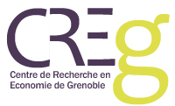 SÉminaire du Creg 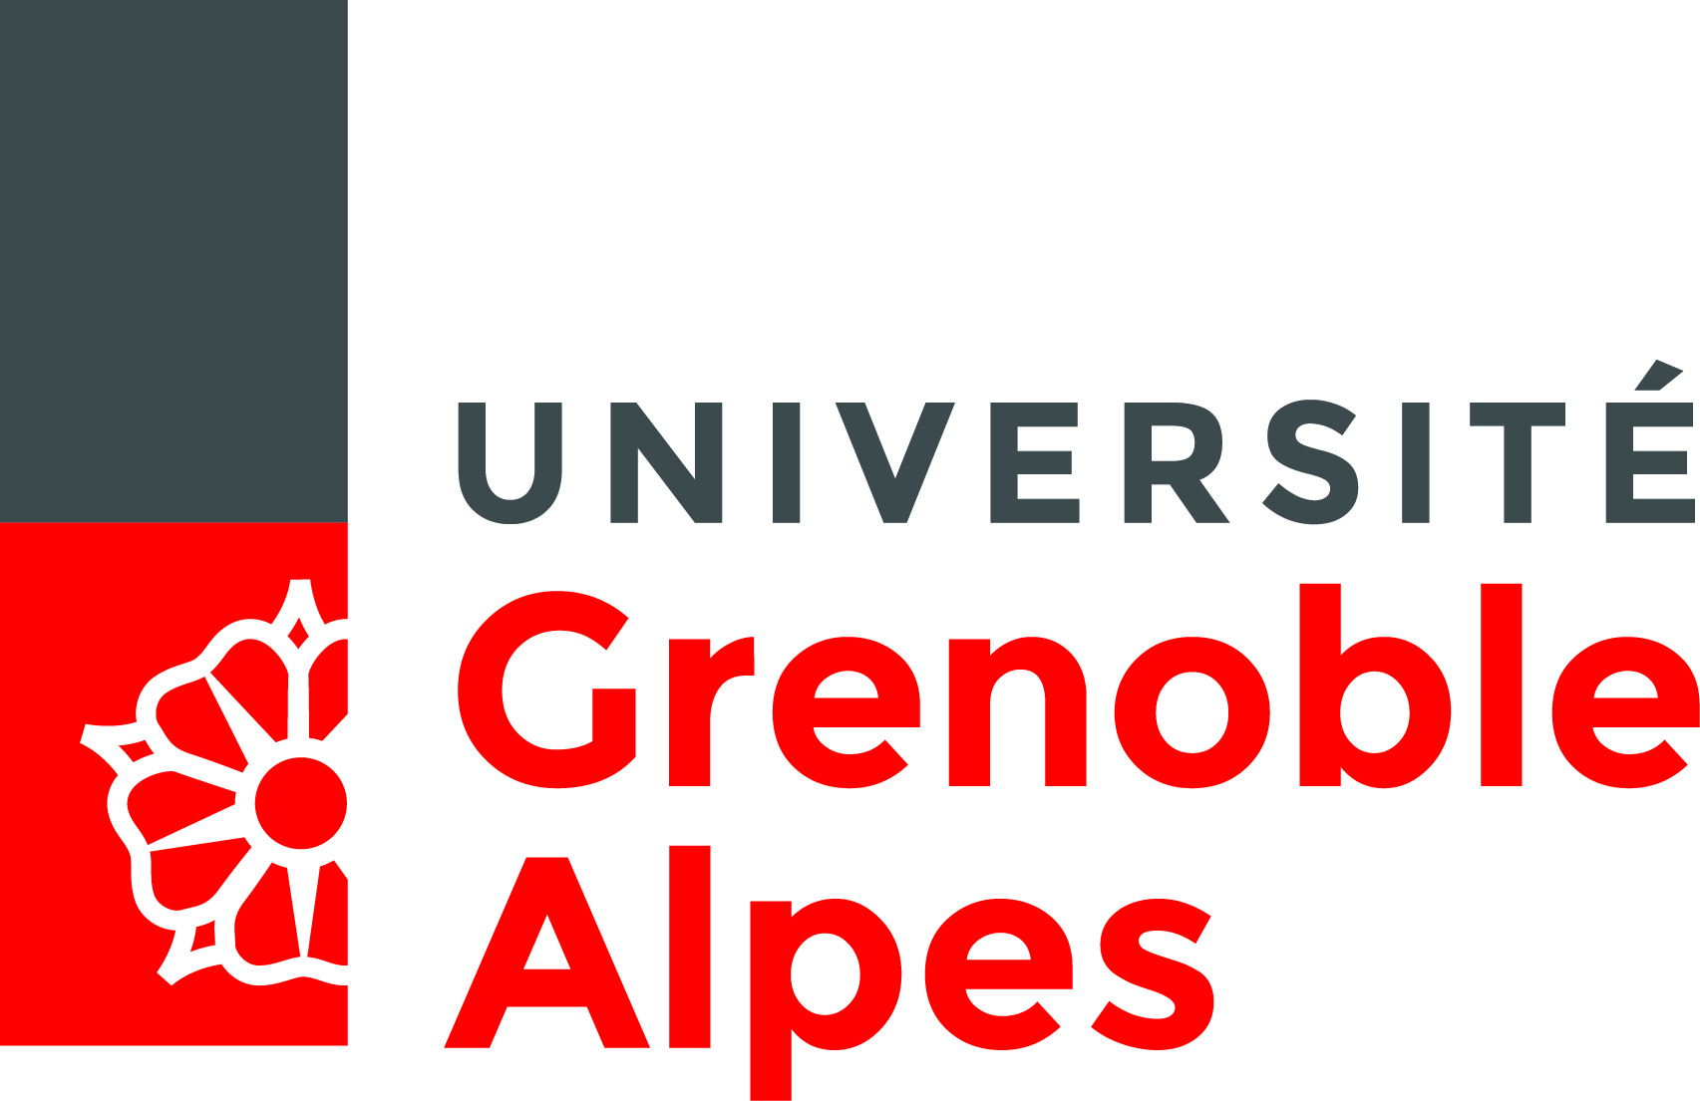
« ActualitÉ de la recherche »

jeudi 11 janvier 2018, 14h00-16h30
Salle des colloques de la Faculté de Droit

Paix économique et RSE
Fiona Ottaviani (Gem, Creg), Dominique Steiler (Gem)

Quand le New Public Management contribue à requalifier l’activité d’un secteur
Anne Le Roy (Creg), Emmanuelle Puissant (Creg), Sylvain Vatan (Triangle)

Pour tout renseignement complémentaire : creg@univ-grenoble-alpes.fr

